**新 书 推 荐**

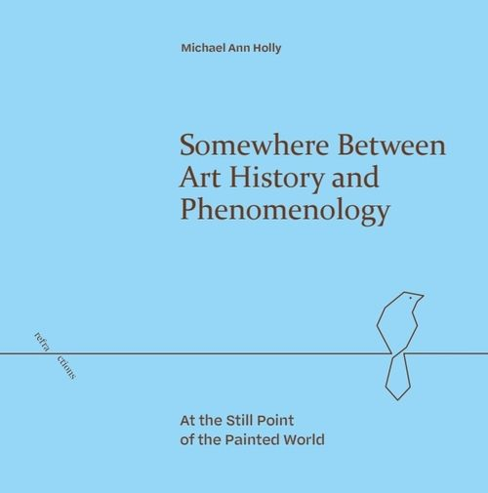**中文书名：《在艺术史与现象学之间：绘画世界中的静止点》**

**英文书名：SOMEWHERE BETWEEN ART HISTORY AND PHENOMENOLOGY: At the Still Point of the Painted World**

**作 者：Michael Ann Holly**

**出 版 社：Edinburgh University Press**

**代理公司：ANA/Jessica Wu**

**页 数：224页**

**出版时间：2025年5月**

**代理地区：中国大陆、台湾**

**审读资料：电子稿**

**类 型：艺术研究**

**亚马逊畅销书排名：**

**#233 in Aesthetics (Books)**

**本书亮点：**

* 从现象学视角出发重新审视文艺复兴时期的知名艺术作品
* 对贝利尼、帕提尼尔、萨塞特、丢勒、伦勃朗和勃鲁盖尔等大师的杰作作出新颖解读
* 与胡塞尔、梅洛-庞蒂、伽达默尔、海德格尔和巴什拉等现象学大家进行思想对话
* 融入当代关于客体性、拟人化与动物研究领域的理论用以加深理解
* 揭示现象学分析中蕴含的诗意元素

**内容简介：**

迈克尔·安·霍利在探索艺术史时，选择走上了一条鲜有人走的路——研究现象学的诗意可能性。她聚焦于贝利尼、帕提尼尔、丢勒、伦勃朗、艾尔特森、勃鲁盖尔和萨塞特等画家的早期现代作品，同时设想与20世纪的现象学家对话将如何无声地提升我们对这些经典作品的理解。这种方法不仅关注物体与图像表面的事实性解读，更试图揭示其背后那些低语着、隐藏着或被掩盖着的意义。

随着哲学的关注点从知识转向存在，人们对思考客体的生命恢复了兴趣。通过重读作品，并使用这样常带有个人色彩的方式，霍利追问道：如果我们去拥抱绘画的魔力，以及那些不可言喻的沉默与惊奇，艺术史是否会因此而不同？

**作者简介：**

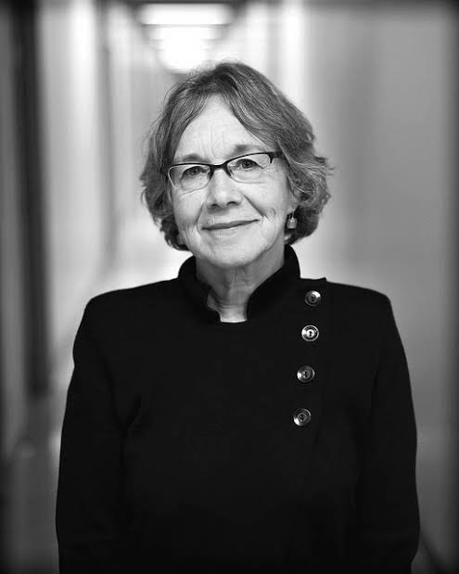**迈克尔•安•霍利（Michael Ann Holly）**是克拉克艺术学院研究与学术项目名誉主任（1999 年至2016年任主任），威廉姆斯学院研究生艺术史课程的教授。她与米克·巴尔（Mieke Bal）共同创立了罗切斯特大学视觉与文化研究项目，并曾担任该大学艺术与艺术史系主任十三年。除了撰写大量有关艺术史的文章外，霍利还著有多部关于艺术史学编史和批判理论的书籍，包括：《潘诺夫斯基与艺术史基础》（*Panofsky and the Foundations of Art History*，康奈尔大学出版社，1984年）、《回望过去：历史想象与图像修辞》（*Past Looking: Historical Imagination and the Rhetoric of the Image*，康奈尔大学出版社，1996 年）、《忧郁的艺术》（*The Melancholy Art*，普林斯顿大学出版社，2013 年），并与其他学者共同编辑诸多作品，如：与诺曼·布赖森（Norman Bryson）和K·莫西（K. Moxey）共同编辑的《视觉理论》（*Visual Theory*，哈珀柯林斯出版社，1991年）、与布赖森和莫西共同编辑的《视觉文化》（*Visual Culture*，新英格兰出版社，1994年）、与马克·奇塔姆（Mark Cheetham）和莫西共同编辑的《艺术史的主体》（*The Subjects of Art History*，剑桥大学出版社，1998 年）、与莫西共同编辑的《美学与视觉研究》（*Aesthetics and Visual Studies*，耶鲁大学出版社，2002 年）以及与M·史密斯（M. Smith）共同编辑的《视觉艺术研究是什么？》（*What is Research in the Visual Arts?*，耶鲁大学出版社，2008 年）。她屡获殊荣，其中包括古根海姆奖、美国国家人文基金会奖学金、梅隆奖学金、美国视觉艺术高级研究中心高级研究员奖学金、两次盖蒂高级研究员奖学金等等。她曾担任《艺术通报》（*Art Bulletin*）的图书编辑，并是美国国家人文中心的名誉受托人。她最近发表的文章收录于卡洛斯·巴斯瓦尔多（Carlos Basualdo）和斯科特·罗思科普夫（Scott Rothkopf）编辑的《贾斯珀·约翰斯：心灵/镜子》（*Jasper Johns, Mind/Mirror*）回顾展图录（费城艺术博物馆和惠特尼艺术博物馆，2022 年）。

**媒体评价：**

迈克尔•安•霍利在艺术史、理论和批评领域的写作可谓独一无二。尽管她在该学科的专业核心领域耕耘多年，却精心培育出一种与众不同的思维方式。她的作品有托马斯•默顿（Thomas Merton）与西蒙娜•薇依（Simone Weil）的风格，既深谙当代哲学，又有对内在心声的应和。这本书仿佛一场关于绘画奇迹的美好冥想，巧妙融合了“智识探索与个体洞见”，将二十世纪中期的现象学与十五、十六世纪绘画中的“孤独、沉默和慰藉”交织在一起，宛如一支强心剂，为这一当下过度浮躁学科注入新鲜活力。

——詹姆斯·埃尔金斯（James Elkins），芝加哥艺术学院

在这些高度个人化、引人遐想的沉思中，迈克尔•安•霍利在哲学与视觉艺术之间自如穿梭，将对绘画的思考娓娓道来她。她饱览巴什拉（Bachelard）、伽达默尔（Gadamer）、海德格尔（Heidegger）、梅洛-庞蒂（Merleau-Ponty）和潘诺夫斯基（Panofsky）的著作，思维丰赡，也让这本书构思缜密，如同一部精彩的间谍小说，读来引人入胜。

——大卫•卡里尔（David Carrier,），《艺术的哲学怀疑主义之主题：玛利亚•布斯曼的素描》（2022）作者

**《在艺术史与现象学之间：绘画世界中的静止点》**

致谢

序章：漫谈

第一章：欣赏绘画

第二章：现象学：绘画、诗歌、散文

第三章：绘画世界中的静止点

第四章：画布背后的世界

第五章：狼唇为何猩红？

尾声：孤独、沉默、慰藉

参考文献选录

**感谢您的阅读！**

**请将反馈信息发至：版权负责人**

**Email**：[**Rights@nurnberg.com.cn**](mailto:Rights@nurnberg.com.cn)

安德鲁·纳伯格联合国际有限公司北京代表处

北京市海淀区中关村大街甲59号中国人民大学文化大厦1705室, 邮编：100872

电话：010-82504106, 传真：010-82504200

公司网址：[http://www.nurnberg.com.cn](http://www.nurnberg.com.cn/)

书目下载：<http://www.nurnberg.com.cn/booklist_zh/list.aspx>

书讯浏览：<http://www.nurnberg.com.cn/book/book.aspx>

视频推荐：<http://www.nurnberg.com.cn/video/video.aspx>

豆瓣小站：<http://site.douban.com/110577/>

新浪微博：[安德鲁纳伯格公司的微博_微博 (weibo.com)](https://weibo.com/1877653117/profile?topnav=1&wvr=6)

微信订阅号：ANABJ2002

